**BAB III**

**ANALISA DAN DESAIN SISTEM**

1. **Tinjauan Umum**
2. Profil

Sekolah Tinggi Manajemen Informatika dan Komputer (STMIK) Palangkaraya yang dulunya bernama AMIK Palangkaraya, merupakan Perguruan Tinggi Informatika dan Komputer yang pertama di Kalimantan Tengah khususnya di Kota Cantik Palangka Raya.

Berdiri sesuai dengan ijin yang dikeluarkan oleh Dirjen Dikti Depdikbud Nomor 078/D/O/1995, tanggal 28 September 1995 dan ijin perubahan status menjadi STMIK Palangkaraya dari Menteri Pendidikan Nasional Republik Indonesia Nomor 71/D/O/2007 tanggal 24 Mei 2007. Tanggal Ijin Perubahan Status dari AMIK Palangkaraya menjadi STMIK Palangkaraya itulah yang dijadikan sebagai tanggal untuk memperingati Dies Natalis STMIK Palangkaraya selanjutnya.

1. Visi, Misi dan Tujuan
2. Visi

Menjadi Sekolah Tinggi yang unggul dalam bidang Manajemen Informatika dan Komputer di Kalimantan tahun 2020 berbasis Kearifan Lokal, Kewirausaan, Berkarakter dan Profesional.

1. Misi
2. Menyelenggarakan Pendidikan Tinggi Secara professional dan Berkualitas di bidang Manajemen dan Informatika dan Komputer.
3. Menyelenggarakan Penelitian di bidang Manajemen Informatika dan Komputer yang berkualitas Global
4. Menyelenggarakan layanan pengabdian kepada masyarakat secara professional selaras dengan isu nasional terutama dibidang Manajamen Informatika dan Komputer.
5. Menyelenggarakan kerjasama melalui kemitraan dan jejaring Nasional,Regional,maupun Global secara professional.
6. Menciptakan Susasana akademik yang aman, nyaman, berkarakter dan mengedepankan Falsafah Huma Betang.
7. Tujuan
8. Menghasilkan lulusan yang berkarakter, berjiwa entrepreneur dan professional dalam disiplin ilmu Manajamen Informatika dan Komputer.
9. Menghasilkan penelitian dan produk teknologi informasi dan komunikasi berkualitas global yang dapat berperan meningkatkan daya saing nasional.
10. Menghasilkan layanan pengabdian kepada masyarakat secara profesional dalam rangka ikut memecahkan persoalan Nasional, maupun Lokal, terutama dalam bidang teknologi informasi dan komunikasi.
11. Menyelenggarakan pendidikan berstandar nasional melalui kemitraan dan jejaring nasional, regional,lokal maupun global.
12. Struktur Organisasi

Tabel 11. Struktur Organisasi

|  |  |  |
| --- | --- | --- |
| 1 | 2 | 3 |
| No. | Jabatan | Nama Jabatan |
| Unsur Pimpinan | |  |
| 1 | K e t u a | [Drs. Sartana, M.Si.](http://stmikplk.ac.id/dokimages/Ketua.jpg) |
| 2 | Wakil Ketua I | Herkules, S.Kom., M.Cs. |
| 3 | Wakil Ketua II | Suparno, S.Kom. |
| 4 | Wakil Ketua III |  |
| Unsur Pembantu Pimpinan | |  |
| 1 | Ketua Jurusan SI | Rosmiati, M.Kom. |
| 2 | Ketua Jurusan TI | Sam’ani, ST., M.Kom. |
| 3 | Ketua Jurusan MI | M. Haris Qamaruzzaman, ST., M.Kom. |
| 4 | Kepala UPMI | [Ir. Siti Maryamah, MM.](http://stmikplk.ac.id/dokimages/Puket1.jpg) |
| 5 | Kepala UP3M | Maura Widyaningsih, S.Kom., M.Cs. |
| 6 | Kepala UPT Perpustakaan | Antang Sudewo, MM., M.Kom. |
| 7 | Kepala Laboratorium | [Muhammad Erfan](http://amazinglight.info), [S.Kom](http://banghaji.com). |
| 8 | Sekretaris Jurusan SI | Susi Hendartie, M.Kom. |
| 9 | Sekretaris Jurusan TI | Ferdiyani Haris, M.Kom |
| 10 | Sekretaris Jurusan MI | Heri Setiawan, S.Kom. |
| 11 | Sekretaris UPMI | Arliyana, M.Kom. |
| 12 | Sekretaris UP3M | Hotmian Sitohang, M.Kom. |
| Unsur Pelaksana | |  |
| 1 | Kabag. Administrasi Umum | Drs. Heri Purwanto |
| 2 | Kabag. Akademik dan Kemahasiswaan | Sulistyowati, S.Kom., M.Cs. |
| 3 | Kasubag. Humas dan Kerjasama | Norhayati, M.Pd. |
| 4 | Kasubag. SDM dan Personalia | H. Tuti Erawati, S.Kom. |
| 5 | Kasubag. Perlengkapan dan RT | Diren R. L., SE. |
| 6 | Bendahara Rutin | Aan Fransisca |
| 7 | Bendahara Non Rutin | Iin Wahyu Lestari, S.Kom. |
| 8 | Bendahara Pengeluaran | Jamiyem, S.Kom. |
| 9 | Kasubag. Akademik | Martha Frida Tambunan, S.Kom. |
| 10 | Kasubag. Kemahasiswaan dan Alumni | Hafiz Riyadli, M.Kom. |
| 11 | Kasubag. PDPT dan IT | Abdi Dwi Nugraha, S.Kom. |
| 1 | 2 | 3 |
| 12 | Pustakawan | Erni Yuliani, A.Md. |
| 13 | Laboran I | Muhammad Zaqik, S.Kom. |
| 14 | Laboran II | Dedy Yusman, S.Kom. |

1. Fasilitas
2. Lokasi

Kampus terletak di Jalan George Obos No.114 Palangkaraya, suatu tempat yang strategis di jalan protokol dan terletak di tengah kota sehingga mudah dijangkau dengan kendaraan umum, dilalui jalur transportasi angkutan kota. Selain itu lokasi kampus berdekatan dengan lokasi perumahan penduduk sehingga memudahkan mahasiswa dalam mencari tempat tinggal atau pemondokan/kost bagi mahasiswa yang berasal dari luar kota.

1. Gedung

Meliputi bangunan seluas 1.440 m2 dari luas yang dimiliki 12.000 m2 dengan rincian bangunan sebagai berikut:

1. 1 buah gedung kantor yang terdiri dari 4 ruang untuk ruang Administrasi Umum, ruang Administrasi Akademik Kemahasiswaan, ruang Unit Pelaksana Teknis P3M dan ruang Kegiatan Mahasiswa.
2. 2 buah gedung tiga lantai yang terdiri dari 2 ruang untuk ruang Ketua dan ruang Pembantu Ketua, 2 ruang untuk ruang Jurusan dan ruang Dosen, 3 ruang untuk Laboratorium Komputer, 1 ruang untuk Laboratorium Digital, 1 ruang untuk Perpustakaan dan 9 ruang untuk Ruang Kuliah dimana 3 ruang kuliah bersifat fleksibel bisa dijadikan satu sebagai ruang aula dan 2 ruang juga bisa dijadikan satu sebagai ruang pertemuan maupun seminar.
3. Ruang Perkuliahan

Fasilitas untuk ruang perkuliahan teori:

1. 9 ruang perkuliahan
2. 36 buah fan untuk menyejukkan ruang kuliah
3. 2 unit Wireless
4. 9 unit LCD/Infocus di setiap ruang kuliah
5. Setiap ruang kuliah dilengkapi dengan white board
6. Laboratorium

Untuk menunjang kelancaran proses belajar mengajar tersedia laboratorium yaitu:

1. Laboratorium komputer I dengan fasilitas 51 unit komputer, 2 buah AC Split, 1 unit LCD Projector, Jaringan Internet serta dilengkapi hardware dan software multimedia, white board.
2. Laboratorium komputer II dengan fasilitas 50 unit komputer, 2 buah AC Split, 1 unit LCD Projector, white board.
3. Laboratorium komputer III dengan fasilitas 48 unit komputer, 2 buah AC Split, 1 unit LCD Projector, white board.
4. Laboratorium Digital dengan fasilitas 6 unit Digital Trainer, 11 unit PC, white board.
5. Ruang Perpustakaan

Perpustakaan dilengkapi dengan buku yang terus ditambah jumlahnya dan sampai saat ini memiliki:

1. 1.469 eksemplar terdiri dari 958 judul
2. Majalah-majalah Ilmiah dan Komputer
3. Jurnal Ilmiah Saintekom milik sendiri
4. Surat kabar 3 Kantor berita
5. Ruang Kegiatan Mahasiswa

Kegiatan mahasiswa didukung dengan fasilitas 1 unit komputer dan printer, alat musik/band, sarana olahraga tenis meja.

1. **Analisis**

Dalam tahap analisis ini akan dijelaskan beberapa faktor yang diperlukan oleh sistem termasuk perangkat keras yang akan digunakan sampai diperlukannya perancangan perangkat lunak sehingga perangkat lunak tersebut sesuai dengan maksud dan tujuan dibangunnya sistem tersebut. Ada beberapa tahap yang akan dilakukan dalam tahap analisi ini, berikut adalah tahap-tahap analisis sistem yang akan dilakukan oleh penulis:

1. Analisis Kebutuhan Sistem

Agar sistem baru yang diusulkan dapat terealisasi untuk mengatasi masalah yang ada pada sistem, maka diperlukan beberapa analisis kebutuhan sebagai berikut:

1. Kebutuhan Perangkat Keras

Ada pun perangkat keras yang digunakan penulis dalam pembuatan Aplikasi Pengelolaan Mata Kuliah Teknik Informatika Berbasis *Client Server* Pada Stmik Palangkaraya ini terdiri dari dua bagian yaitu :

1. Perangkat Keras untuk bagian *Client*
2. Processor Quad-core Spreadtrum 7731
3. Kecepatan CPU 1.2 GHz
4. *Internal Memory* 4 GB
5. *RAM* 512 MB
6. LCD 4 *Inch*
7. Perangkat Keras untuk bagian *Server* atau Komputer
8. Processor Intel Atom N2800
9. Kecepatan CPU 1.8 GHz
10. Memori RAM 2 GB
11. Hard Drive 500 GB (5400rpm)
12. Graphics Processor Intel Integrated Graphics
13. Kebutuhan Perangkat Lunak

Ada pun kebutuhan perangkat lunak yang akan digunakan dalam pembuatan Aplikasi Pengelolaan Mata Kuliah Teknik Informatika Berbasis *Client Server* Pada Stmik Palangkaraya ini adalah sebagai berikut:

1. *Java Development Kit (JDK)*
2. ADT (*Android Development Tools*)
3. *Android* SDK (*Software Development Kit*)
4. *Android OS* versi 4.1 (*JellyBean*).
5. XAMPP
6. Notepad ++
7. Kebutuhan Informasi

Informasi yang sangat diperlukan dalam pembuatan Aplikasi Pengelolaan Mata Kuliah Teknik Informatika Berbasis *Client Server* Pada Stmik Palangkaraya ini, penulis mengambil 2 sumber yaitu :

1. Informasi dari observasi penulis dan pengalaman penulis sebagai mahasiswa Stmik palangkaraya.
2. Informasi dari dosen dosen Stmik Palangkaraya tentang cara mereka membagikan informasi kegiatan perkuliahan.
3. Informasi dari pustaka, pengambilan data berdasarkan buku-buku, jurnal, karya ilmiah maupun internet yang membahas tentang aplikasi berbasis *Client Server*
4. Kebutuhan Pengguna (*User*)

Pengguna (*user*) Aplikasi Pengelolaan Mata Kuliah Teknik Informatika Berbasis *Client Server* Pada Stmik Palangkaraya adalah Dosen dan mahasiswa Stmik Palangkaraya. Agar pengguna dapat menjalankan aplikasi ini maka dosen harus dapat menggunakan laptop/komputer untuk mengakses website dan memasukkan data kedalamnya. Sedangkan mahasiswa harus dapat menggunakan atau mengoperasikan *smartphone* berbasis *android*. Sehingga dapat mencari dan menemukan informasi yang lebih praktis dan lebih cepat.

1. Analisis Kelayakan Sistem

Agar sistem baru yang dibangun dapat dikatakan layak untuk dipublikasikan dan dapat digunakan, maka diperlukan beberapa analisis kelayakan sistem. Adapun analisis kelayakan sistem yang dilakukan adalah sebagai berikut:

1. Kelayakan Teknologi

Kelayakan teknologi yang diberikan *software* Aplikasi Pengelolaan Mata Kuliah Teknik Informatika Berbasis *Client Server* bagi pengguna yakni, perangkat lunak ini dapat memberikan kemudahan untuk membantu kesulitan pengguna dalam mencari informasi mata kuliah.

1. Kelayakan Hukum

Ditinjau dari hukum, sistem yang dihasilkan merupakan karya asli penulis dan tidak menyalahi lisensi penggunaan perangkat lunak dalam pembuatan *software* karena perangkat lunak yang digunakan merupakan *software* *open source* sehingga secara hukum aplikasi ini dinyatakan layak.

1. Kelayakan Operasional

Untuk kelayakan operasional aplikasi ini nantinya akan digunakan oleh pengguna sebagai media informasi mata kuliah pada Stimik Palangkaraya. Pengoperasian aplikasi ini sangat mudah, sama halnya dengan menggunakan aplikasi-aplikasi *handphone* lainnya.

1. Kelayakan Ekonomi

Kelayakan ekonomi aplikasi ini sangat jelas jika ditinjau dari penerapannya. Aplikasi ini nantinya akan diterapkan pada *handphone* yang menggunakan sistem operasi *android*, karena bagi pengguna *handphone* berbasis *android* dapat menggunakan Aplikasi Pengelolaan Mata Kuliah Teknik Informatika dengan gratis. Mengingat sudah banyak pengguna handphone yang telah menggunakan *handphone Android* dan telah banyak beredar di pasaran dan telah mengimplementasikan teknologi tersebut.

1. Desain Sistem

Dalam desain sistem ini penulis menggunakan UML (*Unified Modelling Language*) sebagai pemodelan sistemnya. UML sangat tepat digunakan untuk memvisualisasikan, merancang, dan mendokumentasikan sistem perangkat lunak agar aplikasi tersebut dapat berjalan pada perangkat keras.

1. Desain Proses

Dalam tahap ini akan diuraikan bagan aliran program UML (*Unified Modelling Language*). UML yang akan digunakan oleh penulis antara lain: *Use Case* Diagram, *Class* Diagram, *Sequence* Diagram, dan *Activity* Diagram.

Berikut ini penjabaran UML yang digunakan oleh penulis:

1. *Use Case* Diagram

*Use case* merupakan gambaran skenario dari interaksi antara pengguna dengan sistem. Sebuah diagram *use case* mengidentifikasikan aktor yang terlihat dalam kegiatan yang dapat dilakukan terhadap aplikasi. Berikut akan ditampilkan *use case* yang ada pada sistem aplikasi dilihat pada Gambar 37.

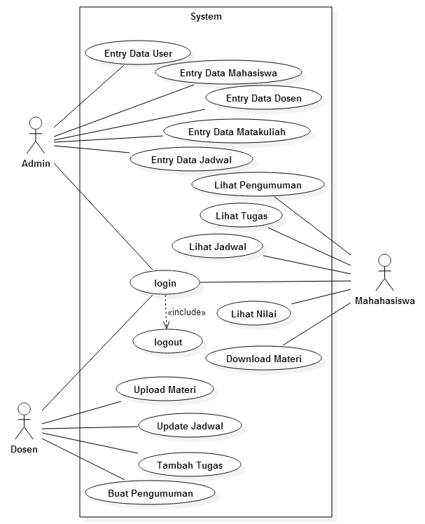

Gambar 19. Use case

Admin dapat *login*, *entry* data mahasiswa, dosen, mata kuliah, user, jadwal dan pengumuman. Dosen dapat *login*, *upload* materi, update jadwal, tambah tugas, buat pengumuman. Sedangkan mahasiswa dapa *login*, lihat jadwal, lihat tugas, lihat nilai, lihat pengumuman, dan *download* materi

1. *Class* Diagram

*Class* diagram menggambarkan *class* dan hubungan yang terjadi pada aplikasi ini. *Class* diagram yang ada dalam aplikasi dapat dilihat pada Gambar 38.

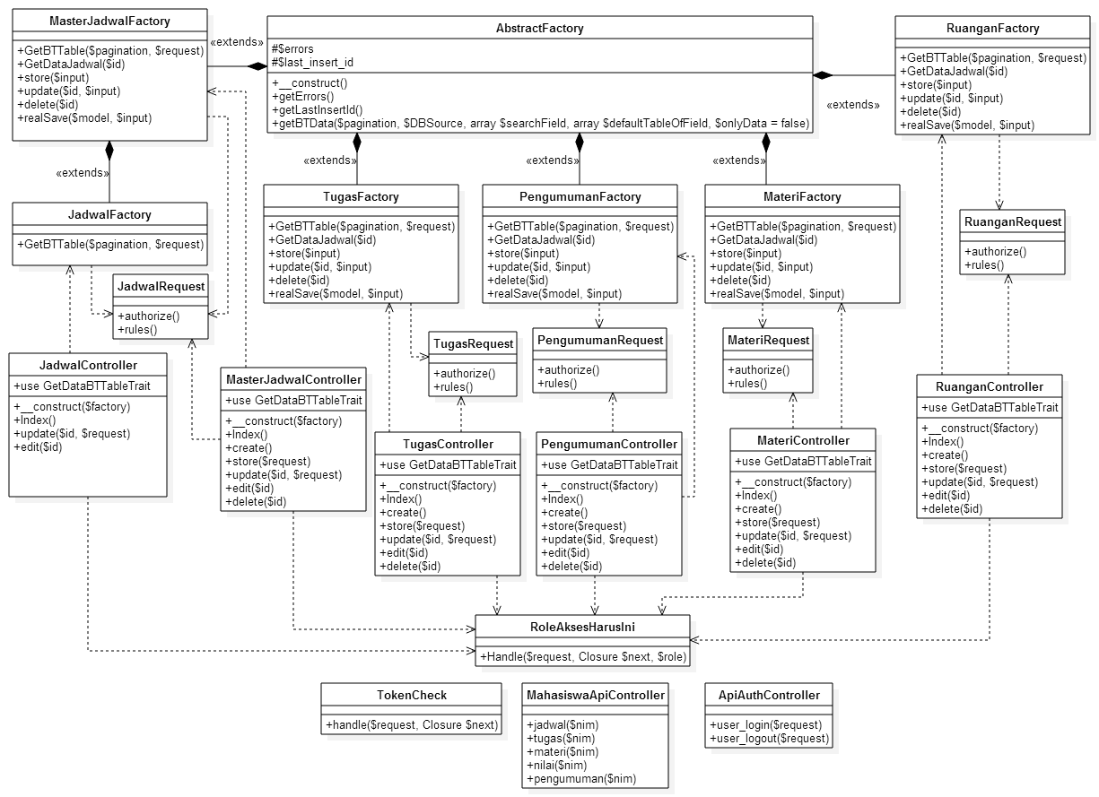

Gambar 20. *Class* Diagram

Masing-masing *class* memiliki fungsi yang berbeda, adapun fungsi dari masing-masing *class* tersebut adalah:

1. *Class - class* *Factory* merupakan *class* yang menghubungkan *class* controller dengan database. *class* berfungsi untuk mencari data, menyimpan data, menghapus data dan hal lain yang berhubungan dengan database..
2. *Class* - *class* Controller merupakan *class* yang menggabungkan tampilan views dengan data yang diberikan dari *class* factory berfungsi untuk mengatur tampilan website sesuai user yang sedang login dan menampilkan daftar data serta menampilkan pesan error dan success pada user.
3. *Class* - *class* Request merupakan *class* yang berfungsi untuk memvalidasi input yang diberikan user agar sesuai dengan yang diminta oleh sistem.
4. *Class* RoleAksesHarusIni adalah *class* untuk menentukan siapa user yang login, *class* ini juga berfungsi untuk mengatur hak akses *class* controller dan tampilan website.
5. *Class* ApiAuthControlleradalah *class* untuk login dan logout aplikasi *client*.
6. *Class* TokenCheck adalah *class* untuk memeriksa aplikasi *client* apakah sudah login dengan cara memeriksa token yang diberikan oleh aplikasi *client*, jika token benar maka permintaan *client* akan diteruskan menuju *class* MahasiswaApiController.
7. *Class* MahasiswaApiController adalah *class* untuk memproses dan memberikan data yang diminta oleh aplikasi *client*.
8. *Sequence* Diagram

*Sequence* diagram merupakan diagram yang digunakan untuk menggambarkan interaksi antar objek dengan penekanan pada urutan proses atau kejadian didalam aplikasi yang dirancang.

1. *Sequence* diagram admin

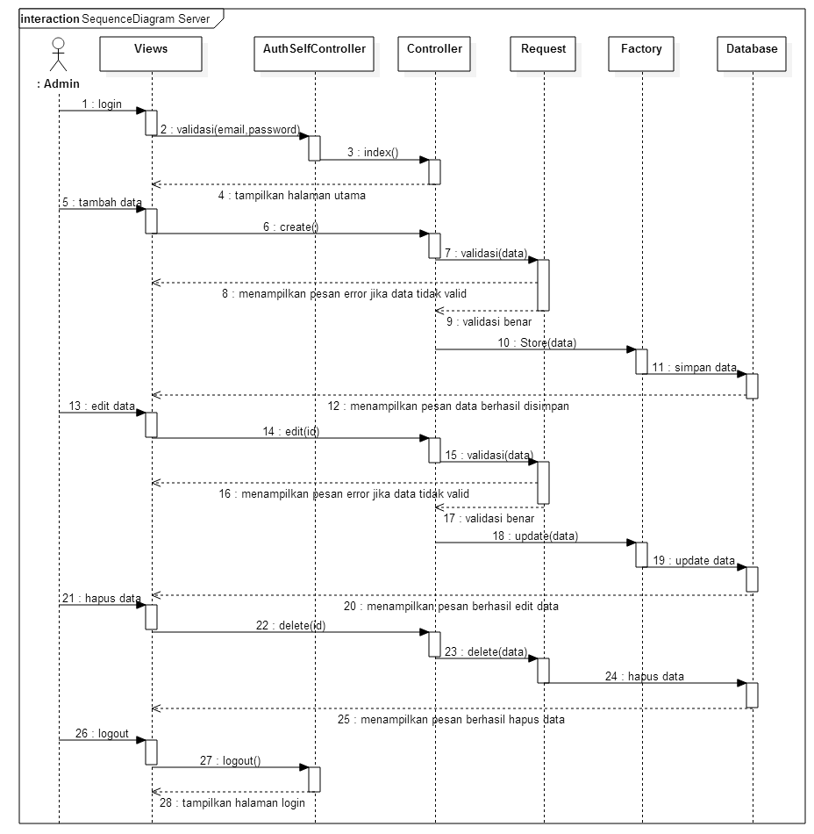

Gambar 21. *Sequence* diagram admin

*Sequence* diagram admin menjelaskan alur sistem yaitu admin login terlebih dahulu sebelum mengelola data, setelah data telah dikelola admin dapat keluar dengan menekan tombol logout.

1. *Sequence* diagram dosen

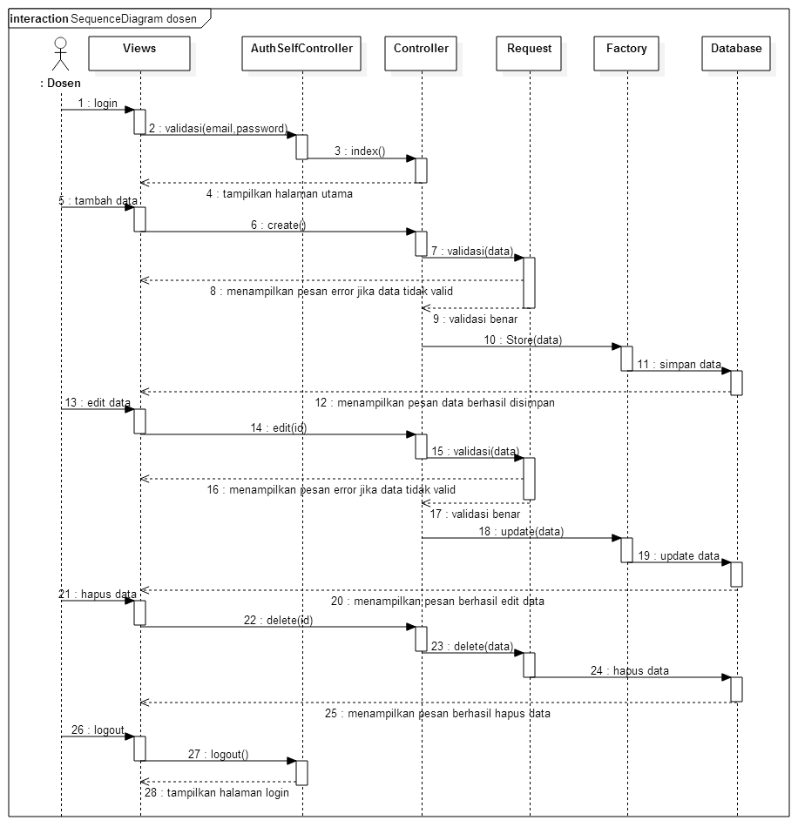

Gambar 22. *Sequence* diagram dosen

*Sequence* diagram dosen menjelaskan proses atau interaksi yang terjadi untuk mengelola data mata kuliah, dosen perlu login terlebih dahulu untuk dapat mengelola data. Seletah selesai mengelola data matakuliah dosen dapat logout dari website

1. *Sequence* diagram mahasiswa

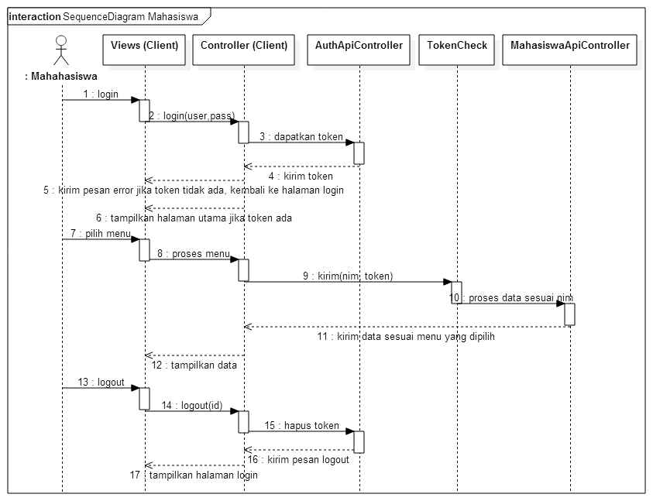

Gambar 23. Sequence diagram mahasiswa

*Sequence* diagram mahasiswa menjelaskan proses yang terjadi pada aplikasi client untuk mendapatkan data dari server, mahasiwa perlu login terlebih dahulu kemudian akan masuk kehalaman utama aplikasi, mahasiswa memilih menu pada menu aplikasi lalu server akan memberikan data kepada aplikasi client untuk diproses dan menampilkan data sesuai menu yang dipilih oleh mahasiswa.

1. *Activity* Diagram

Diagram *Activity* berfungsi untuk menggambarkanaktivitas yang terjadi ketika pengguna berinteraksi dengan sistem. Pada aplikasi ini terdapat beberapa aktivitas yang terjadi sesuai dengan menu yang disajikan, ada pun aktivitas-aktivitas tersebut dijabarkan sebagai berikut :

1. *Activity* diagram mengelola data server

Aktivitas ini menggambarkan interaksi antara admin atau dosen dengan server secara rinci ketika admin atau dosen akan melakukan proses mengelola data di dalam server dapat dilihat pada Gambar 17.

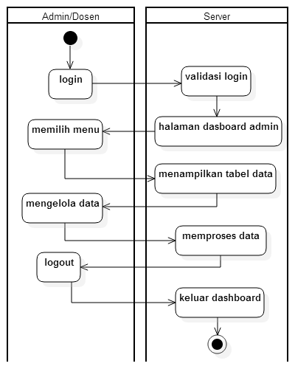

Gambar 24. *Activity* Diagram mengelola data server

Skenario dari aktivitas diagram pada Gambar 17 adalah sebagai berikut:

1. Admin atau dosen login pada halaman login server
2. Server akan menampilkan dashboard sesuai pada siapa user yang login
3. User memilih menu untuk data yang akan dikelola
4. Setelah pengguna memilih menu, server akan menampilkan tabel yang berisi data yang akan dikelola.
5. User mulai mengelola data seperti menambah data, mengedit data dan menghapus data.
6. Server memproses data dari admin atau dosen.
7. Admin atau dosen logout
8. Server menghapus session user, keluar dari dashboard dan menampilkan halaman login kembali.
9. *Activity* diagram aplikasi client

Aktivitas ini menggambarkan interaksi antara mahasiswa dengan sistem ketika mahasiswa akan melakukan proses mencari informasi matakuliah dalam aplikasi client. *Aktivity* diagram aplikasi client dapat dilihat pada Gambar 18.

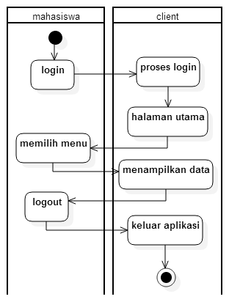

Gambar 25. *Activity* Diagram aplikasi client

Skenario dari aktivitas diagram aplikasi client pada gambar 18 adalah sebagai berikut:

1. Pengguna membuka aplikasi
2. Aplikasi akan menampilkan *splash screen* kemudian halaman login
3. Pengguna memasukkan username dan password pada form login aplikasi
4. Setelah Pengguna berhasil login, aplikasi akan menampilkan menu jadwal, informasi, nilai, materi, tugas dan logout.
5. Pengguna memilih menu di dalam aplikasi
6. Sistem akan menampilkan daftar data sesuai menu yang dipilih mahasiswa.
7. Pengguna akan logout ketika menekan menu logout dalam aplikasi dan aplikasi akan menampilkan halaman login kembali.
8. Struktur Menu

Berikut ini adalah struktur menu menu “*Aplikasi Pengelolaan Mata Kuliah Teknik Informatika berbasis client server*”:

1. Struktur menu admin pada server

Gambar 26. Struktur Menu Admin pada Server

1. Struktur menu dosen pada server

Gambar 27. Struktur menu dosen pada server

1. Struktur menu aplikasi client

Gambar 28. Struktur menu aplikasi client

1. Desain Antar Muka (*Interface*)
2. Halaman Utama *Web Server*

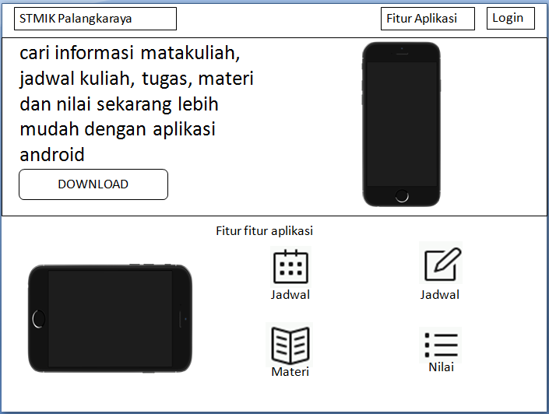

Gambar 29. Tampilan Halaman utama *server*

1. Halaman jadwal

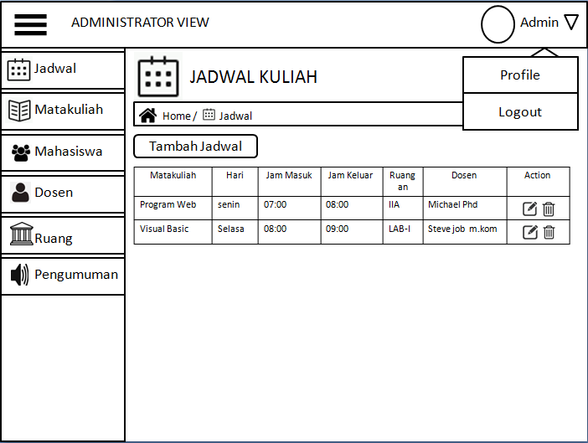

Gambar 30. Halaman Admin untuk mengelola jadwal

1. Halaman Matakuliah

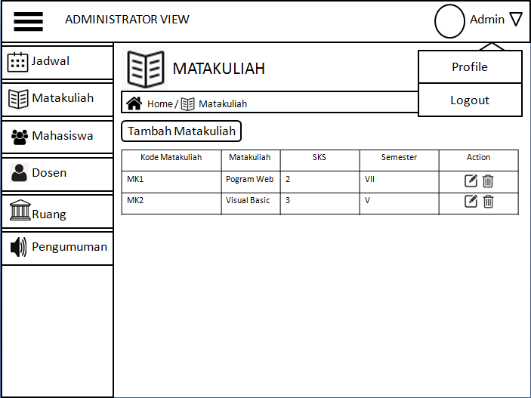

Gambar 31. Halaman admin untuk mengelola matakuliah

1. Halaman Mahasiswa

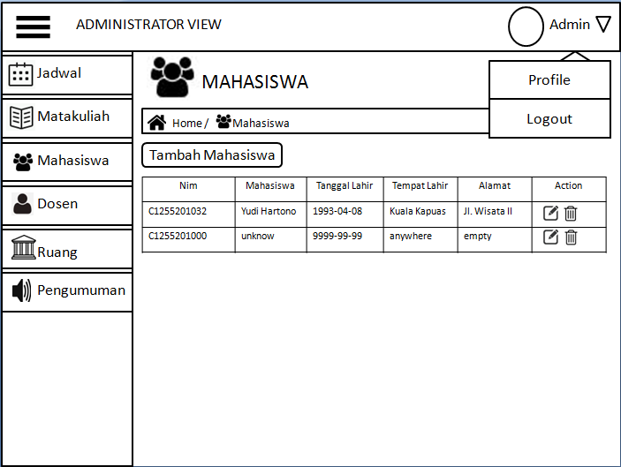

Gambar 32. Halaman admin untuk mengelola mahasiswa

1. Halaman Dosen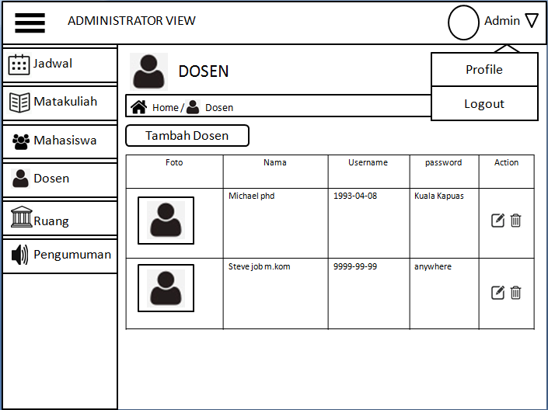

Gambar 33. Halaman admin untuk mengelola dosen

1. Halaman Ruangan

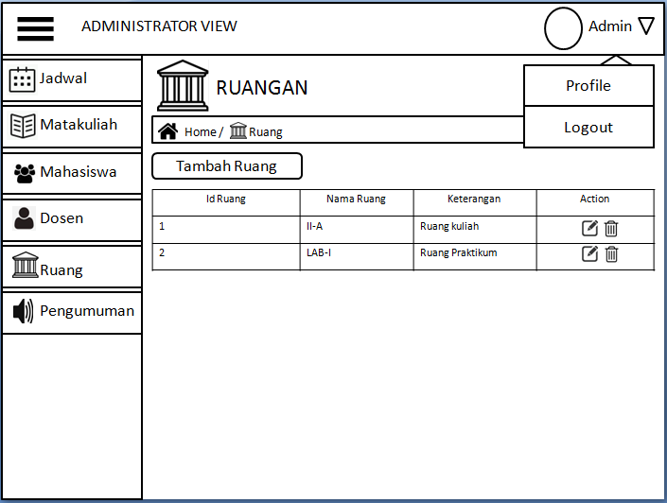Gambar 34. Halaman admin untuk mengelola ruangan

1. Halaman Pengumuman

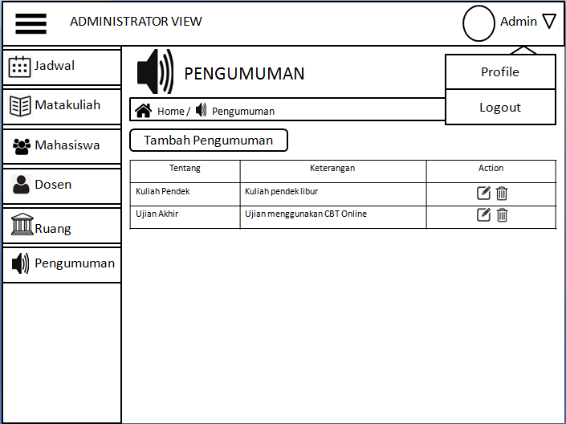Gambar 35. Halaman admin untuk mengelola pengumuman

1. Halaman Form Tambah Jadwal

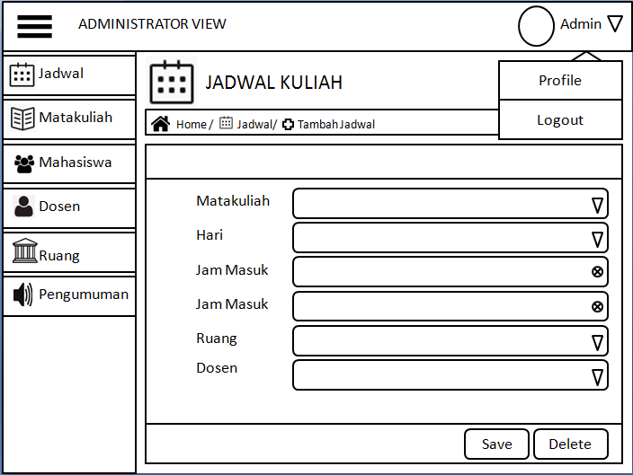Gambar 36. Halaman Admin untuk menambah jadwal kuliah

1. Halaman Form Tambah Matakuliah

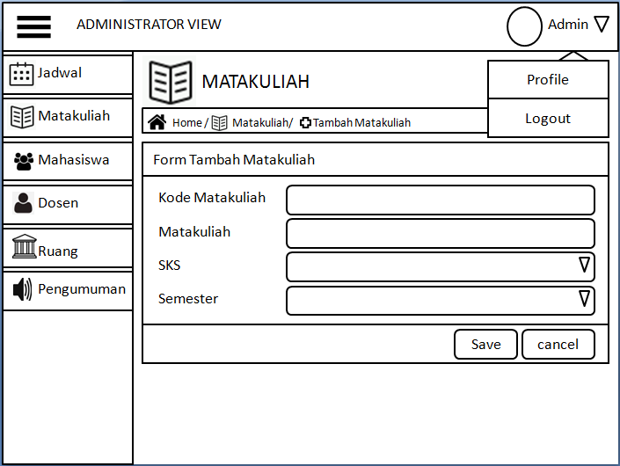Gambar 37. Halaman admin untuk menambah matakuliah

1. Halaman Form Tambah Mahasiswa

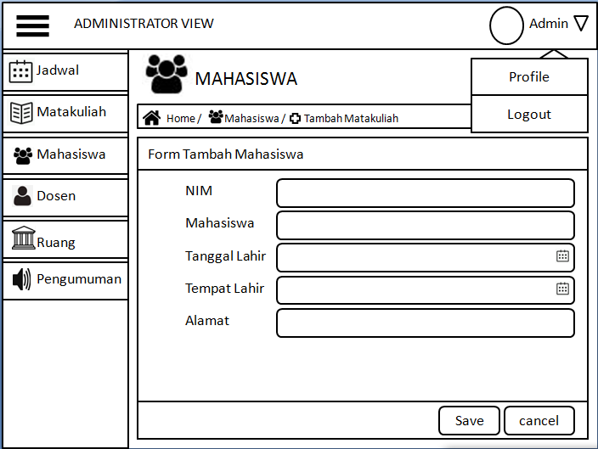Gambar 38. Halaman admin untuk menambah mahasiswa

1. Halaman Form Tambah Dosen

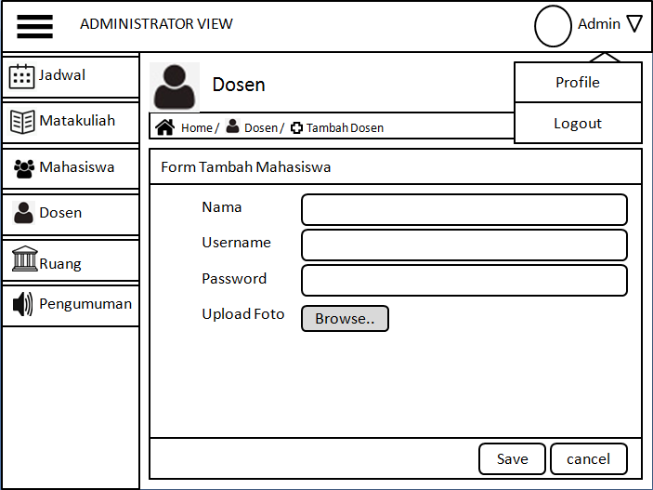Gambar 39. Halaman admin untuk menambah dosen

1. Halaman Form Tambah ruangan

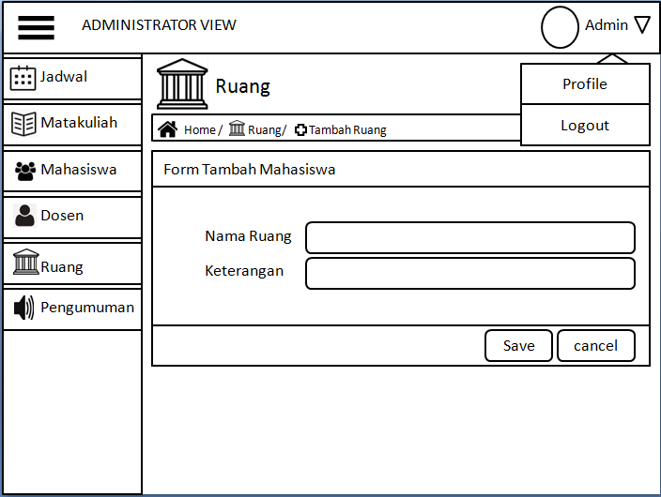Gambar 40. Halaman admin untuk menambah ruangan

1. Halaman Tambah Pengumuman

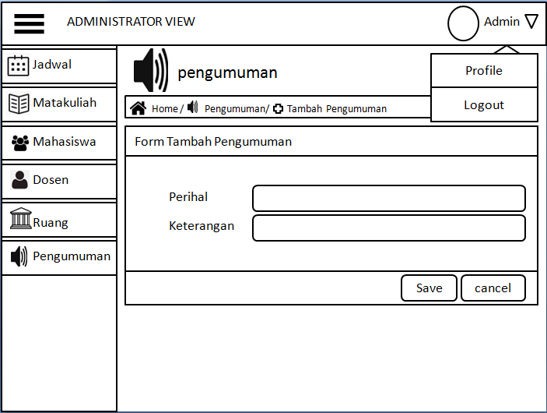Gambar 41. Halaman admin untuk menambah pengumuman

1. Halaman Jadwal untuk Dosen

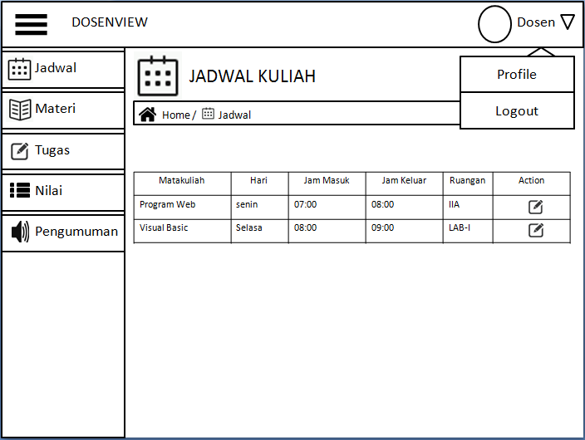Gambar 42. Halaman dosen untuk mengelola jadwal

1. Halaman Materi

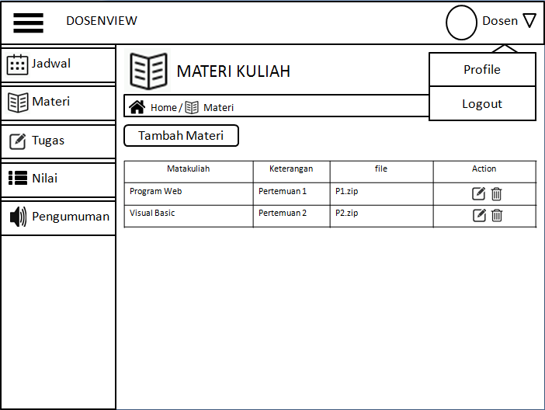Gambar 43. Halaman dosen untuk mengelola materi

1. Halaman Tugas

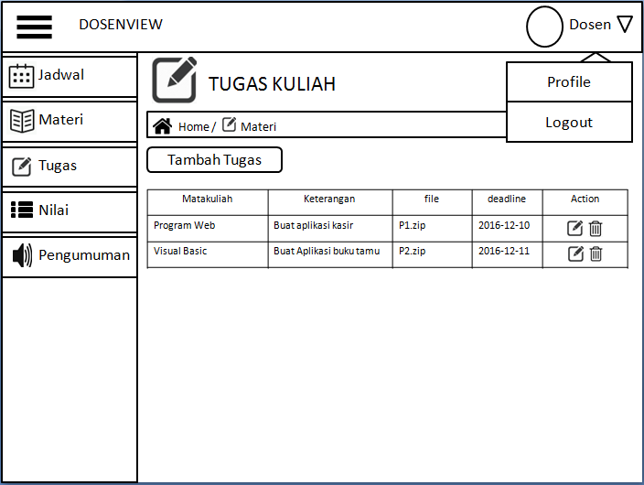Gambar 44. Halaman dosen untuk mengelola tugas

1. Halaman Nilai

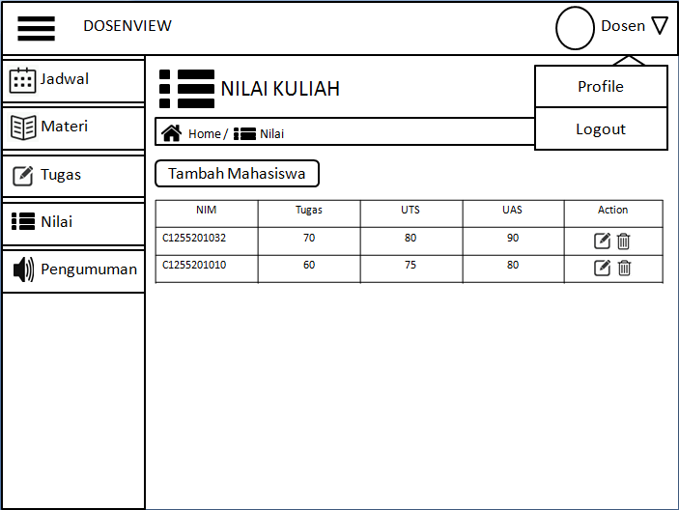Gambar 45. Halaman dosen untuk mengelola nilai mahasiswa

1. Halaman Pengumuman untuk dosen

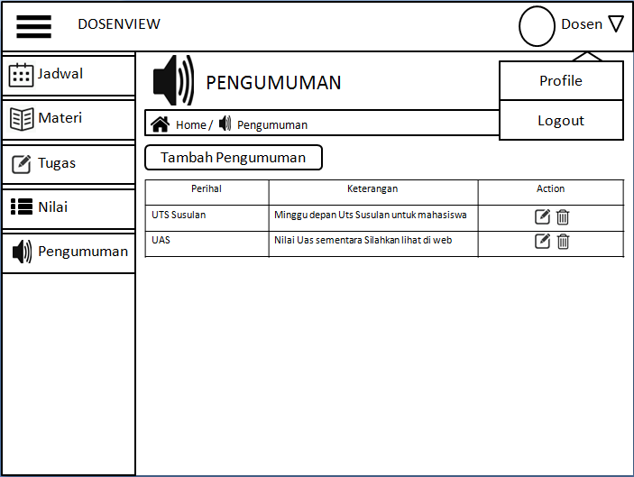Gambar 46. Halaman dosen untuk mengelola pengumuman

1. Tampilan *client* bagian *sidemenu* dan pengumuman

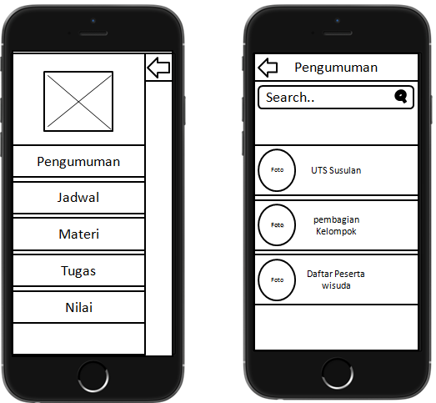Gambar 47. Tampilan untuk memilih menu dan melihat pengumuman

1. Tampilan *client* bagian jadwal dan materi

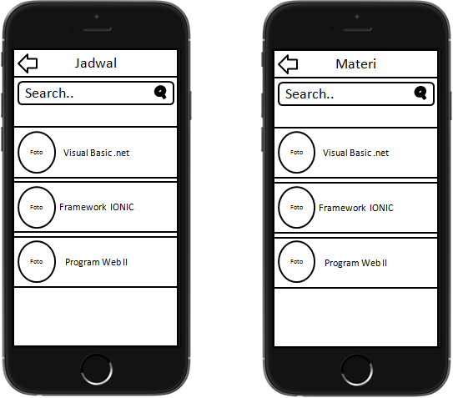Gambar 48. Tampilan untuk melihat Jadwal dan Materi kuliah

1. Tampilan *client* bagian tugas dan nilai

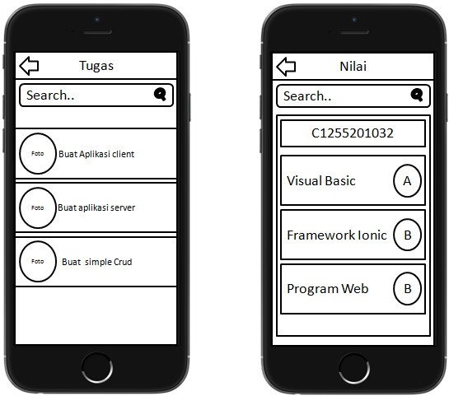Gambar 49. Tampilan untuk melihat Tugas dan Nilai kuliah